1slide: Khi phân tích xong overview có thể show code RFM
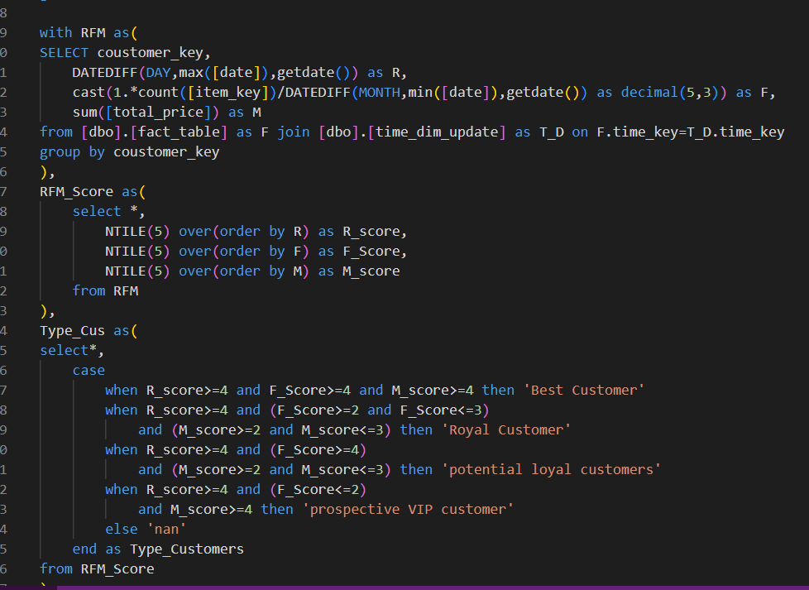
1 slide: show bảng type_cus để giải thích cho từng loại khách hàng
Type_Cus | Description | R_score | F_score | M_score
Best customer | Customers frequently purchase in large quantities and contribute significantly to the company's sales. | 4-5 | 4-5 | 4-5
Royal Customer | Purchases are frequent, but the quantity and value are only at an average level | 4-5 | 2-3 | 2-3
potential loyal customers. | New customers engaging with the company, they make high-volume purchases but do not generate significant revenue for the company. | 4-5 | 4-5 | <2
potential Best customer | New customers engaging with the company bring in significant revenue despite purchasing few products | 4-5 | <=2 | 4-5

1 Silde đưa ra bài toán: Tìm những đặc điểm cho từng loại khách hàng best, royal từ đó có cái nhìn tổng quan, từ bảng RFM và những đặc điểm đó để tìm ra khách hàng tiềm năng để trở thành best, royal. Từ đó lập kế hoạch về upsales, costsales cho từng loại khách hàng

1 silde cho top 5 sản phẩm mà khách hàng best, royal mua nhiều nhất
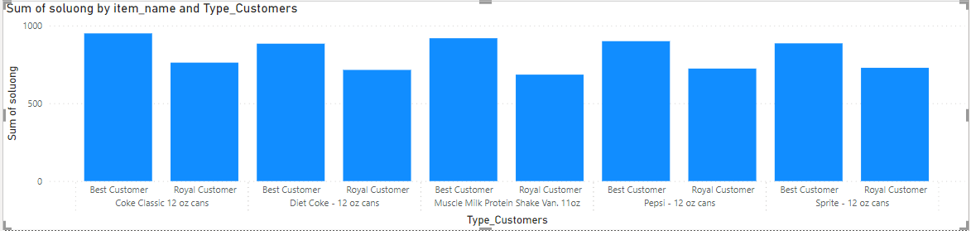

1 slide tổng quan về best customer và phân tích khách hàng best_cus chủ yếu là khách hàng nữ đang trong độ tuổi Millennals và đã có gia đình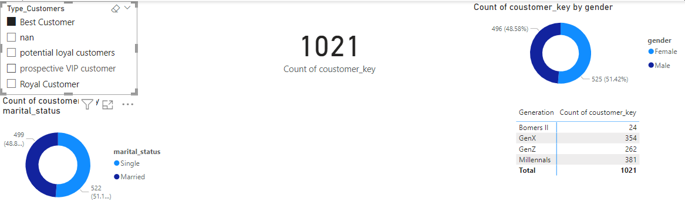

Từ background đó kết hợp bảng RFM chúng ta sẽ tìm ra khách hàng tiềm năng trở thành khách hàng Best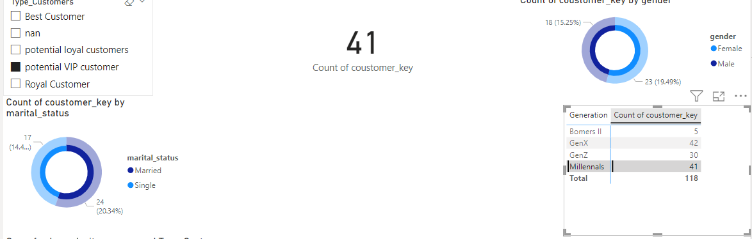
Chúng ta sẽ có tổng 41 khách hàng trong nhóm tuổi millennals trong đó có 23 khách hàng là nữ và 24 khách hàng đã kết hôn
Khách hàng trung thành sẽ làm tương tự

Khí phân tích hết loại khách hàng tiềm năng rồi thì mình show 5 sản phẩm 2 khách hàng đó mua nhiều nhất
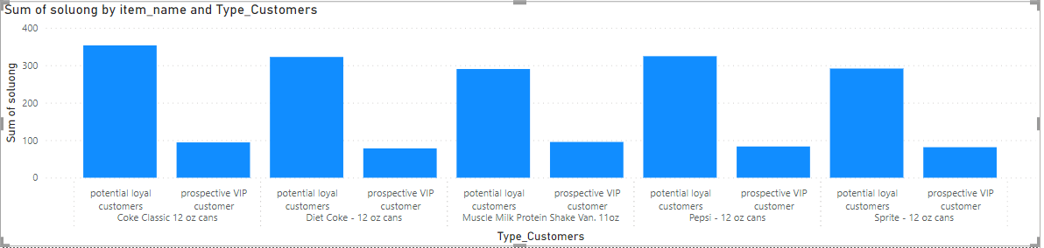
Từ 2 bảng top 5 sản phẩm này có thể đưa ra insight 5 sản phẩm mà khách hàng Best và royal ưa chuộng thì những khách hàng tiềm năng cũng ưa chuộng chúng ta có thể đưa ra insght cho những sp này

